BCH Paketi – Mapa i Funkcionalnosti Rezervacionog Sistema
Poštovani,
U nastavku dostavljamo detaljan pregled BCH paketa, strukturu i raspoloživost ležaljki, kao i opis funkcionalnosti koje su nam potrebne u okviru rezervacionog sistema.

Raspoloživost ležaljki i paketa
Ukupan broj ležaljki: 104, raspoređenih na sledeće pakete:
- Sunbeds: 62 ležaljke
- Deck Duo: 3 paketa (ukupno 6 ležaljki – po 2 u svakom paketu)
- Deck Cabana: 1 paket (1 baldahin)
- Peninsula: 5 paketa (svaki sadrži 1 baldahin i 4 ležaljke – ukupno 5 baldahina i 20 ležaljki)
- Luxury Sunbed: 5 paketa (mali apartman + 2 ležaljke – ukupno 10 ležaljki)
- Grand Luxury Sunbed: 1 paket (veliki apartman + 6 ležaljki)
- Bespoke Luxury paket: kombinacija Luxury Sunbed + Peninsula
- Bespoke Deluxe paket: kombinacija Grand Luxury + Peninsula
U prilogu se nalazi trenutna mapa (deo mape) iz sistema Diventa.
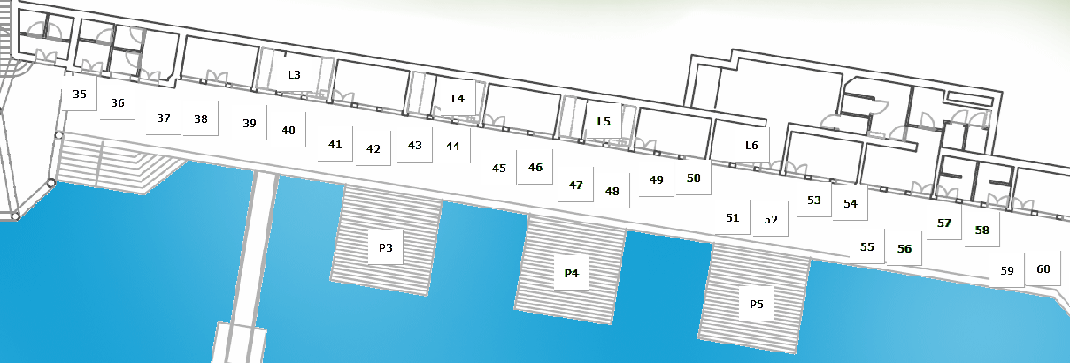
Opis paketa i označavanje na mapi
Kako bi struktura bila jasnija, ispod se nalazi opis svakog paketa uz odgovarajuće pozicije na mapi:

Sunbeds
Standardne ležaljke raspoređene pojedinačno.

Peninsula
Svaki paket sadrži baldahin i četiri ležaljke.
(primeri pozicija: P3, P4, P5…)

Luxury Sunbed
Sadrži mali apartman i dve ležaljke.
- L3 – ležaljke 39 i 40 ,L4 – ležaljke 43 i 44 , L5 – ležaljke 47 i 48

Grand Luxury Sunbed
Sadrži veliki apartman i šest ležaljki.
- L6 – ležaljke 51–56

Bespoke Luxury paket
Kombinacija Luxury Sunbed + Peninsula.
Jedan komplet čine: P3, L4 i ležaljke 43 i 44

Bespoke Deluxe paket
Kombinacija Grand Luxury + Peninsula.
Paket čine: L6 (ležaljke 51–56) + P5

Napomena: Kod paketa koji se sastoje iz više jedinica (Bespoke paketi), neophodno je da sistem automatski blokira sve pripadajuće pozicije na interaktivnoj mapi prilikom rezervacije.

Potrebne funkcionalnosti rezervacionog sistema
- Interaktivna mapa sa označenim ležaljkama i paketima
- Vizuelno označavanje statusa (crveno – zauzeto, zeleno – slobodno)
- Prikaz paketa sa video sadržajem (dron snimci, 360° video…)
- Mogućnost zatvaranja datuma (privatni događaji, svadbe)
- Unos očekivanog vremena dolaska pri rezervaciji
- Opcija slanja upita za grupe veće od 10 osoba
- Dinamička promena cena po mesecima (predsezona, sezona, postsezona)
- Kreiranje rezervacija bez direktne naplate
- Mogućnost izmene datuma nakon kreiranja rezervacije
- Ostavljanje napomena prilikom rezervacije
- Naplata ili predautorizacija u procentima (30%, 50%, 100%) ili bez naplate
- Mogućnost naplate na sobu unutar naših hotela
- Naplata preko HA sistema
- Mogućnost prodaje ležaljki kroz pakete smeštaja
Gost prilikom rezervacije smeštaja može odmah izabrati datum za BCH i odabrati svoje ležaljke
- Politika otkazivanja: do 7 dana pre dolaska

